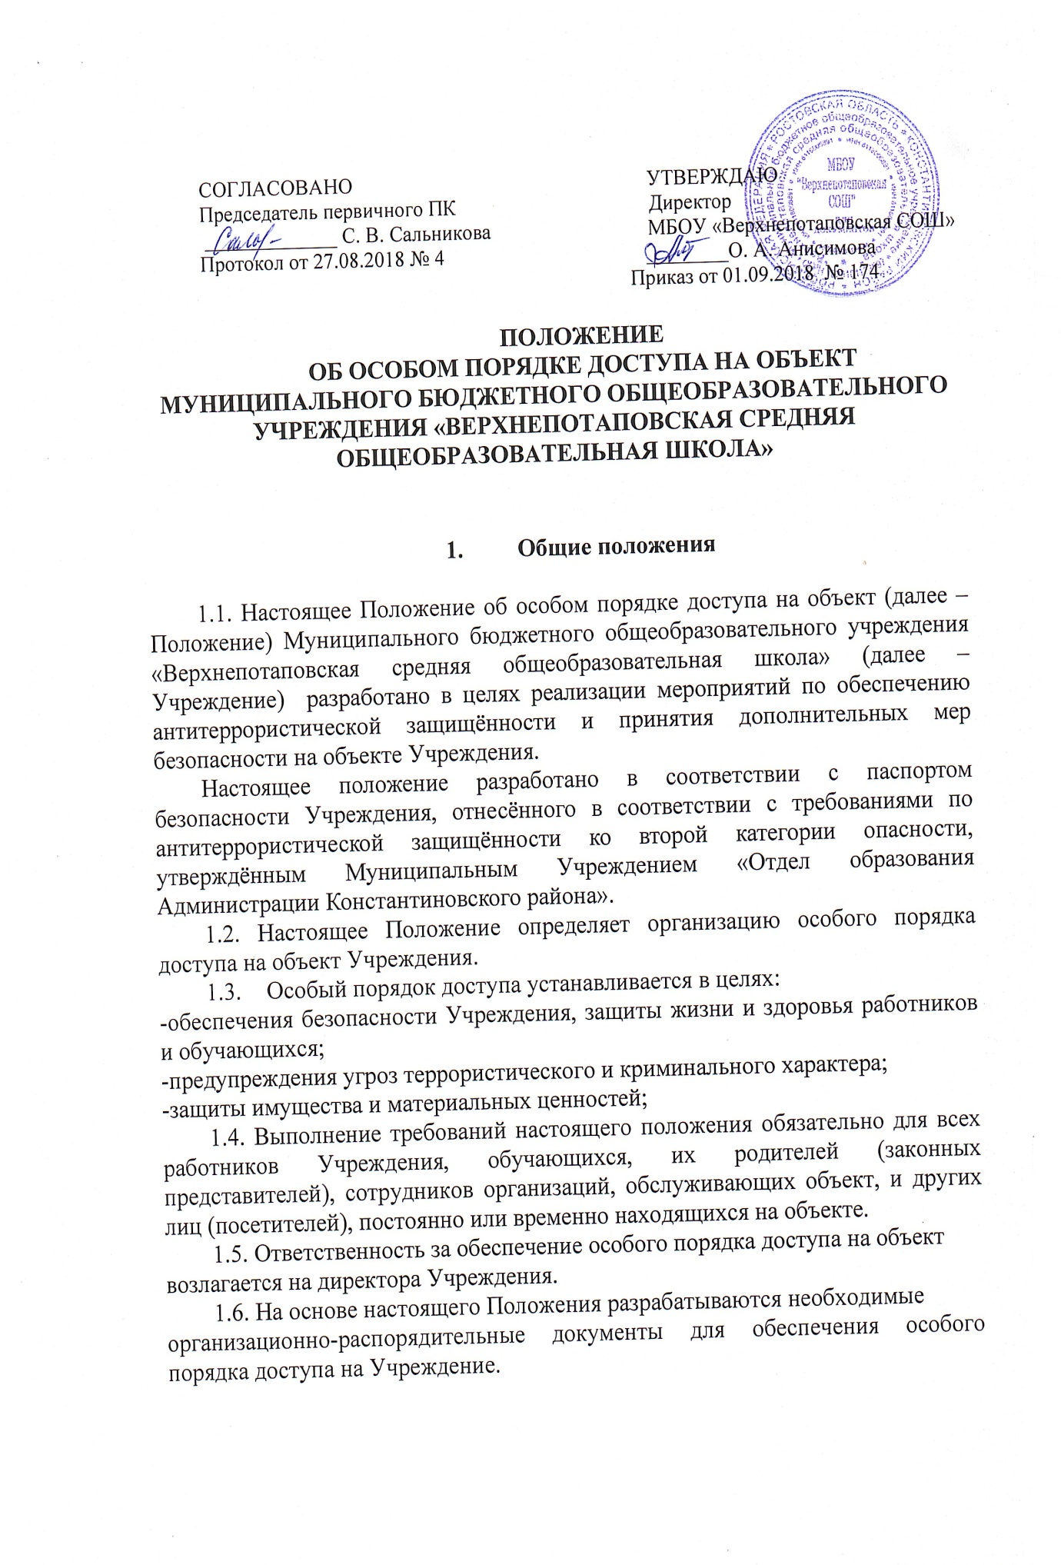

- Организация особого порядка доступа

2.1. Особый порядок доступа на объект предусматривает:
-установление контролируемых и запретных зон;
-организацию охраны контролируемых и запретных зон;
-введение пропускного режима;
-организацию контрольно-пропускных пунктов;
-усиление мер безопасности при проведении массовых мероприятий;
-организацию разработки и осуществление мероприятий по предупреждению терроризма, предупреждению и предотвращению чрезвычайных ситуаций техногенного характера, обеспечению пожарной безопасности.
2.2. Полномочия по реализации мероприятий по обеспечению особого порядка доступа в Учреждение возлагаются на комиссию по предупреждению и ликвидации чрезвычайных ситуаций и обеспечению пожарной безопасности (далее Комиссия).
В части полномочий по обеспечению особого порядка доступа Комиссия руководствуется законодательством Российской Федерации, а также Паспортом безопасности Учреждения.
2.3. Комиссия выполняет следующие задачи:
2.3.1. Устанавливает виды и систему охраны объекта;
2.3.2. Определяет требования к численности сотрудников охраны, обеспечивающих физическую охрану объекта и осуществление пропускного режима.
2.3.3. Утверждает границы контролируемой зоны и запретных зон с учётом
особенностей объекта, прилегающей территории, выявленных на объекте потенциально опасных участков и критических элементов.
2.3.4. Определяет сроки выполнения мероприятий по совершенствованию системы охраны на объекте.
2.3.5. Разрабатывает систему мероприятий по предупреждению терроризма, предупреждению и предотвращению чрезвычайных ситуаций техногенного характера, обеспечению пожарной безопасности.
2.4. Контролируемая зона – это территория или пространство, на которых исключено неконтролируемое пребывание лиц или транспортных средств без постоянного или разового доступа. Контролируемая зона на объекте ограничивается зданием Учреждения.
Запретная зона - обозначенные, огороженные или иным способом обособленные помещение или участок, обозначенные хорошо видимыми знаками, надписями, в которых по решению Комиссии запрещается пребывание посторонних лиц, несанкционированное нахождение работников или производство каких-либо действий.
Контролируемая и запретная зона устанавливаются в целях:
-ограничения доступа посторонних лиц на объект;
-обеспечения санкционированного допуска на объект посетителей и автотранспортных средств;
-исключения фактов бесконтрольного пребывания на объекте посторонних лиц и нахождения транспортных средств на территории Учреждения;
-своевременного выявления фактов нарушения пропускного режима, попыток вноса (ввоза) запрещённых предметов (взрывчатых, отравляющих веществ, оружия, наркотических и других опасных предметов и веществ на объект;
-обеспечения безопасности эксплуатации потенциально опасных участков и критических элементов объекта.
2.5. Во время образовательного процесса особый порядок доступа в Учреждение обеспечивается уборщиками служебных помещений. В ночное время учреждение охраняется сторожами.

- Обеспечение пропускного режима.

3.1. Пропускной режим – порядок, обеспечиваемый совокупностью мероприятий и правил, исключающих возможность беконтрольного входа (выхода) лиц, въезда (выезда) транспортных средств, вноса (выноса),имущества на контролируемую и запретную зону охраняемого объекта.
3.2. Пропускной режим обеспечивается в пределах установленной в соответствии с разделом 2 настоящего Положения контролируемой зоны в соответствии с локальным актом Учреждения, утверждённым директором.
  - Для организации особого порядка доступа на объект Учреждения пропускной режим должен предусматривать:
- организацию охраны с учётом границ контролируемой зоны;
-определение порядка доступа работников, обучающихся и их родителей (законных представителей), иных посетителей и въезда автотранспортных средств на контролируемую территорию;
-определение порядка вноса (выноса) имущества, грузов, материалов на охраняемый объект и с охраняемого объекта;
-определение перечня лиц, имеющих право на принятие решений о допуске посетителей в здание Учреждения;
-определение перечня предметов, запрещённых к вносу на охраняемый объект.

- Ограничения на доступ на охраняемый объект.

4.1. На объекте Учреждения в пределах контролируемой зоны разрешается санкционированное самостоятельное пребывание следующих лиц:
- Работники Учреждения;
- Учащиеся Учреждения;
-Работники организаций, с которыми заключены договоры об оказании услуг (выполнении работ);
4.2. На объекте Учреждения в пределах контролируемой зоны разрешается санкционированное контролируемое пребывание следующих лиц:
-родители (законные представители) учащихся;
-посетители Учреждения;
-работники организаций, с которыми заключены договоры об оказании услуг (выполнении работ), условия которых предполагают их нахождение на объекте.
4.3. На объект Учреждения в пределы контролируемой зоны разрешается санкционируемый контролируемый въезд следующих автотранспортных средств:
- служебный транспорт работников Учреждения;
- транспортные средства организаций, с которыми заключены договоры на оказание услуг, предполагающих однократное или неоднократное использование транспортных средств на территории Учреждения.
4.4. Перечень работников должностных лиц, имеющих право доступа в запретные зоны, утверждается директором Учреждения.
Нахождение в запретных зонах лиц, не являющихся работниками Учреждения, допускается только по согласованию с директором Учреждения и исключительно в сопровождении работников Учреждения, включенных в указанный в настоящем пункте перечень.

- Деятельность сторонних организаций на охраняемом объекте.

5.1. В здании и на территории Учреждения допускается деятельность сторонних организаций и учреждений при соблюдении законодательства Российской Федерации.
5.2. В случае привлечения к проведению ремонтных (строительных) и иных работ на объекте сторонних организаций по решению директора Учреждения в соответствии с требованиями к антитеррористической защищённости объектов, относящихся к сфере деятельности Министерства образования и науки РФ, утверждёнными постановлением Правительства Российской Федерации от 07.10.2017 № 1235, осуществляется взаимодействие с территориальными органами безопасности, территориальными органами МВД России, территориальными органами Росгвардии.

